Дзяржаўная ўстанова адукацыі
“Цімкавіцкая сярэдняя школа імя Кузьмы Чорнага”

Экскурсійны маршрут:
«Цімкавіцкая святыня: праз полымя да адраджэння»

Аўтар Акула Ганна Андрэеўна, 8 класс

Кіраўнік:
Наркевіч Наталля Уладзіміраўна,
педагог-арганізатар
Дзяржаўнай установы адукацыі
"Цімкавіцкая сярэдняя школа імя Кузьмы Чорнага”

аг.Цімкавічы 2026 год
Экскурсійны маршрут:
«Цімкавіцкая святыня: праз полымя да адраджэння»
Святую веру продкаў, свой род, культуру
і Айчыну шануй і беражы!
Анатоль Статкевіч-Чабаганаў.

Мэта маршруту: Пазнаёміць наведвальнікаў з гісторыяй праваслаўя ў Цімкавічах, архітэктурнымі асаблівасцямі новага храма і роляй царквы ў жыцці знакамітых землякоў (у прыватнасці, Кузьмы Чорнага).

Працягласць: 1 гадзіна 25 хвілін.
Аудыторыя: Школьнікі, турысты, паломнікі.

Задачы маршруту: паказаць храм у Цімкавічах не проста як культавы будынак, а як жывы сімвал незнішчальнасці веры і культуры, які звязаў мінулае і сучаснасць Копыльскага краю;
знаёмства з багатай гісторыяй Цімкавічаў як старажытнага мястэчка Радзівілаў і роляй праваслаўя ў жыцці мясцовай супольнасці;
далучэнне да культурна-пазнаваўчай і даследчай дзейнасці, накіраваную на атрыманне ведаў аб гісторыка-культурных і архітэктурных каштоўнасцях аг.Цімкавічы;
фарміраванне каштоўнасных арыентыраў, гонару і павагі за гістарычнае мінулае малой радзімы.
Тып маршруту: гістарычны.
Від маршруту : пешы.
працяг маршруту : 1 гадзіна 25 хвілін
Працяжнасць: 1 км.
Маршрут: месца сустрэчы з групай: Мінская вобласць., Капыльскі раён, аг.Цімкавічы. вул.Слуцкая, 62
Тэхналагічная карта маршрута "Гісторыя Цімкавіч"

Маршрут | Месца  прыпынку | Аб'ект паказу |  | Працяг паказу | Асноўныя пытанні | Арганізацыйныя пытанні | Метадычныя ўказанні
- Уступ.
Уязная брама і плошча. «Цімкавічы — мястэчка старажытнае».

Аг.Цімкавічы | Уязная брама і плошча. «Цімкавічы — мястэчка старажытнае». | Брама-званіца | 15 хвілін |  | Сустрэча і кароткае знаёмства з групай.  Расказ легенды пра Цімкавічы і гісторыі Брамы -званіцы | Знаёмства з правіламі паводзін у час экскурсіі, парадку перамяшчэння. размяшчэнне на месцах прыпынку, правілах бяспекі і парадку задачы пытанняў( у канцы экскурсіі) |  | Прапанаваць групе размясціцца паўкругам
2. Пераход да месца былога касцела Св.Міхаіла Архангела
«Трагедыя 1985 года і памяць сэрца».
Раней тут стаяла велічная драўляная Мікалаеўская царква, пабудаваная ў 1880-х гадах. Гэта быў шэдэўр драўлянага дойлідства. Аднак у 1985 годзе, напярэдадні Вялікадня, адбыўся пажар, які цалкам знішчыў святыню. Для мясцовых жыхароў гэта была велізарная трагедыя. Доўгія 30 гадоў вернікі маліліся ў прыстасаваных памяшканнях, марачы пра аднаўленне храма.
(10 хвілін ) 400 м
аг.Цімкавічы | Месца перад уваходам у храм | вул.Слуцкая |  | 20 хвілін | Гістарычныя звесткі пра месца.  У 1560 годзе князі Алелькавічы пабудавалі касцёл, а ў 1647 годзе Сапегі пашырылі і архітэктурна аздобілі будынак храма. На жаль, касцёл згарэў. А гэта быў адметны ў Еўропе шэдэўр дойлідства. | Экскурсію праводзіць педагог-арганізатар. Група размяшчаецца паўкругам |  | Агляд рэшткаў падмурка, падземнага хода і агароджы былога храма.
3.Пераход да сучаснай царквы. Знешні агляд сучаснага храма. «Беласнежны карабель веры».

Аг.Цімкавічы | Месца перад уваходам у храм | Вул.Нясвіжская 7 |  | 10 хвілін | Звесткі аб гісторыі і сучаснасці храма | Група размяшчаецца паўкругам |  | Агляд фасада новага каменнага храма.
4. Унутранае ўбранства храма. «Свяціцель Мікалай — заступнік краю».

Аг.Цімкавічы | Уваход унутр храма | Вул.Нясвіжская 7 |  | 15 хвілін | Унутранае ўбранства храма | Наведвальнікі заходзяць унутр храма (пры захаванні правілаў паводзін). |  | Агляд іканастаса. Асаблівая ўвага звяртаецца на ікону свяціцеля Мікалая. Экскурсавод распавядае пра цуды святога і пра тое, чаму менавіта ён з’яўляецца заступнікам падарожнікаў, дзяцей і тых, хто апынуўся ў бядзе.
5. Заключная частка. Пераход да музея Кузьмы Чорнага
Царква і Кузьма Чорны. «Духоўныя карані беларускага рамана».
(5 хвілін) 100 метраў

Аг.Цімкавічы | Месца на пляцоўцы адпачынку перад музеям | Вул.Слуцкая 60 |  | 10 хвілін | Храм і музей Кузьмы Чорнага як адзіная культурная прастора Цімкавічаў | Групе прапануецца прысесці на лаўкі. |  | Інфармацыя аб фактах біяграфіі Кузьмы Чорнага, якіязвязаны з царквой у Цімкавічах. Групе прапануецца наведаць музей Кузьмы Чорнага.
Падвядзенне вынікаў. Развітанне з групай.

Змест маршруту:
Уступ
Добры дзень, паважаныя сябры, жыхары і госці нашага маляўнічага Капыльскага краю!

Мы з вамі знаходзімся ў аграгарадку Цімкавічы — месцы з багатай і слаўнай гісторыяй. Калісьці гэта было вялікае і квітнеючае мястэчка Радзівілаў, якое мела сваю ратушу, гандлёвыя рады і шумныя кірмашы. Але ў кожнага паселішча, акрамя багацця матэрыяльнага, павінна быць сэрца духоўнае. У Цімкавічах гэтае сэрца вось ужо шмат стагоддзяў б’ецца тут, на гэтым святым узвышшы.

Сёння я запрашаю вас у падарожжа да храма свяціцеля Мікалая Цудатворца. Лёс гэтай святыні падобны да лёсу ўсёй нашай Беларусі: яна ведала часы росквіту, страшныя выпрабаванні і велічнае адраджэнне.

Сёння перад вамі ўздымаецца новы беласнежны храм — сімвал незнішчальнасці нашага народа і яго духоўных каранёў. Падчас нашай экскурсіі мы даведаемся:
• Якія таямніцы захоўвала старая Цімкавіцкая царква?
• Чаму свяціцель Мікалай лічыцца галоўным заступнікам гэтых зямель?
• І як сучасным жыхарам удалося здзейсніць цуд — вярнуць храму яго былую веліч.

Прыпынак 1. «Цімкавічы — мястэчка старажытнае»
Экскурсія пачынаецца на цэнтральнай плошчы аграгарадка.
«Голас, які кліча да Бога» каля брамы-званіцы.
Тэзісы: Шатровы дах званіцы — характэрная рыса праваслаўных храмаў Беларусі. Званы для новай царквы адліваліся спецыяльна, каб іх голас быў чутны ва ўсіх навакольных вёсках. Звон — гэта не проста гук, гэта малітва ў метале.
Тэзісы: Цімкавічы вядомыя з 1499 года. Гэта было багатае мястэчка Радзівілаў, дзе мелася ратуша і права на кірмашы. Рэлігійнае жыццё тут заўсёды віравала: існавалі і праваслаўныя цэрквы, і каталіцкі касцёл, і сінагогі. Мы накіроўваемся да месца, якое на працягу стагоддзяў з’яўляецца духоўным цэнтрам паселішча.
Прыпынак 2. «Трагедыя 1985 года і памяць сэрца»
Група спыняецца каля інфармацыйнага стэнда або памятнага месца побач з новым храмам.
Тэзісы: Раней тут стаяла велічная драўляная Мікалаеўская царква, пабудаваная ў 1880-х гадах. Гэта быў шэдэўр драўлянага дойлідства. Аднак у 1985 годзе, напярэдадні Вялікадня, адбыўся пажар, які цалкам знішчыў святыню. Для мясцовых жыхароў гэта была велізарная трагедыя. Доўгія 30 гадоў вернікі маліліся ў прыстасаваных памяшканнях, марачы пра аднаўленне храма.
Прыпынак 3. «Беласнежны карабель веры»
Агляд фасада новага каменнага храма.
Тэзісы: Будаўніцтва новага храма пачалося ў 2000-х гадах дзякуючы намаганням прыхаджан і дапамозе дзяржавы. У 2014 годзе храм быў асвечаны.
Архітэктура: Храм пабудаваны ў рэтраспектыўна-рускім стылі. Звярніце ўвагу на белы колер сцен (сімвал чысціні) і пяць залатых купалаў-цыбулін. Будынак нагадвае карабель, які вядзе чалавека праз жыццёвае мора да ціхай гавані.
Прыпынак 4. «Свяціцель Мікалай — заступнік краю»
Наведвальнікі заходзяць унутр храма (пры захаванні правілаў паводзін).
Тэзісы: Галоўны прастол асвечаны ў гонар Мікалая Цудатворца, аднаго з самых шанаваных святых у Беларусі.
Інтэр’ер: Агляд іканастаса. Асаблівая ўвага звяртаецца на ікону свяціцеля Мікалая. Экскурсавод распавядае пра цуды святога і пра тое, чаму менавіта ён з’яўляецца заступнікам падарожнікаў, дзяцей і тых, хто апынуўся ў бядзе.
Прыпынак 5. «Духоўныя карані беларускага рамана»
Заключная частка каля літаратурнага музея Кузьмы Чорнага.
Агульныя метадычныя ўказанні да тэмы маршруту:
Экскурсавод павінен мець вялікі запас ведаў аб гісторыі вескі.
Неабходна пры сабе мець фотаздамкі былых выглядаў тых мясцін, аб якіх ідзе размова.
Узаемадзеянне з настаяцелем: Перад экскурсіяй варта атрымаць благаславенне і дамовіцца аб часе, каб не перашкаджаць набажэнствам.
Дрэс-код: Нагадаць наведвальнікам аб неабходнасці хустак для жанчын і належнага адзення.
Дадатковыя элементы маршруту:
Інтэрактыў: Магчымасць пазваніць у званы (па ўзгадненні з настаяцелем).
Фотапаўза: Лепшыя кропкі для здымкаў храма на фоне маляўнічых краявідаў Капыльшчыны.
Памяць: Набыццё сувеніраў або буклетаў пра гісторыю Цімкавіцкага прыхода.
Асноўныя метадычныя прыёмы
Прыём паказу: Экскурсавод павінен акцэнтаваць увагу на архітэктурных дэталях (пяцікупалле, шатровая званіца, белы колер сцен). Важна выкарыстоўваць прыём рэканструкцыі (уяўнай): апісваючы спалены ў 1985 годзе драўляны храм, варта дапамагаць наведвальнікам «убачыць» яго на фоне сучаснага пейзажу.
Прыём аповеду: Выкарыстоўваецца прыём эмацыйнага ўздзеяння, распавядаючы пра пажар 1985 года. Гэта кульмінацыйны момант экскурсіі, які павінен выклікаць суперажыванне і падвесці да тэмы непераможнасці веры.
Прыём лакалізацыі: Падчас аповеду пра Кузьму Чорнага неабходна фізічна паказаць на напрамак Літаратурнага музея і месца, дзе калісьці жыла сям'я Раманоўскіх, каб стварыць адзіную прастору «храм — дом — творчасць».
Праца ва ўнутранай прасторы храма
Этыка і правілы: Перад уваходам у храм неабходна правесці кароткі інструктаж (галаўныя ўборы, цішыня, адключэнне мабільных тэлефонаў).
Месца экскурсавода: Унутры храма экскурсавод павінен стаяць так, каб не загароджваць алтар і іконы, а наведвальнікі маглі бачыць аб’ект, пра які ідзе гаворка.
Змест: Акцэнт робіцца на сімволіцы іканастаса і жыціі свяціцеля Мікалая. Важна пазбягаць празмернай літургічнай складанасці, адаптуючы тэкст пад узровень падрыхтаванасці групы.
Сувязь з мясцовым кантэкстам (краязнаўчы аспект)
Неабходна пастаянна падкрэсліваць, што храм у Цімкавічах — гэта не проста рэлігійны аб’ект, а частка культурнага кода Капыльшчыны.
Важна згадваць імёны канкрэтных людзей (настаяцеляў, ахвярадаўцаў), якія ўнеслі ўклад у адраджэнне парафіі.
Інтэрактыў і рэфлексія
У канцы экскурсіі рэкамендуецца пакінуць 5–10 хвілін на самастойны агляд, магчымасць паставіць свечкі або пабыць у цішыні.
Пытанні для рэфлексіі: «Што для вас стала самым нечаканым у гісторыі гэтага храма?», «Чаму, на вашу думку, людзі вырашылі аднавіць храм праз столькі гадоў пасля пажару?».

Бяспека
Пры перамяшчэнні групы па тэрыторыі аграгарадка (ад музея да храма) неабходна няўхільна захоўваць правілы дарожнага руху.
У зімовы час сачыць за станам прыступак і дарожак на тэрыторыі храма.
Галоўная метадычная ўстаноўка: Экскурсія павінна пакінуць у наведвальнікаў пачуццё святла і надзеі, паказаць, што гісторыя — гэта не толькі мінулае, але і тое, што мы ствараем сваімі рукамі сёння..
Агульныя арганізацыйныя ўказанні:
у час маршруту сачыць за выкананнем правіл бяспекі ўдзельнікамі , правіл дарожнага руху.
Уступ перад пачаткам маршруту:
арганізацыйны ўступ зрабіць пры сустрэчы з групай перад пачаткам руху, пазнаеміцца з групай, абмеркаваць неабходныя арганізацыйныя пытанні і напомніць аб правілах бяспесных паводзін пад час праходжання маршруту;
ў інфармацыйнай частцы паведаміць пра тэму і асноўных аб'ектах ;
настроіць ўдзельнікаў матшруту на ўспрыняцце прапанаванага гістарычнага матэрыялу і устанавіць з імі эмацыянальна-псіхалагічны кантакт;
працяг уступу 5 хвілін;
Заключэнне. Заключэнне зрабіць каля будынка музея Кузьмы Чорнага
Працяг заключэння - 10 хвілін.

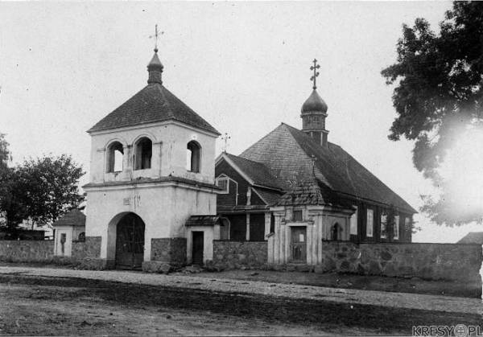

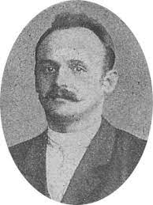Пётр Грудзінскі.
І ў 1921-м годзе Пётр Грудзінскі быў пасвечаны ў святары, пачаў служыць у царкве святога Мікалая Цудатворца вёскі Цімкавічы Слуцкага павета (цяпер – Капыльскі раён Мінскай вобласці). У гэтай царкве ён служыў да свайго арышту, набыўшы павагу і любоў вернікаў.
Царква святога Мікалая Цудатворца ў вёсцы Цімкавічы.
Набліжаліся часы масавых палітычных рэпрэсій, і першымі прынялі на сябе ўдар бязбожнай улады менавіта праваслаўныя святары. Іх пачалі высылаць на поўнач, саджаць у турмы і расстрэльваць ужо з першых гадоў савецкай улады. Дакаціўся вал арыштаў і да беларускай глыбінкі.
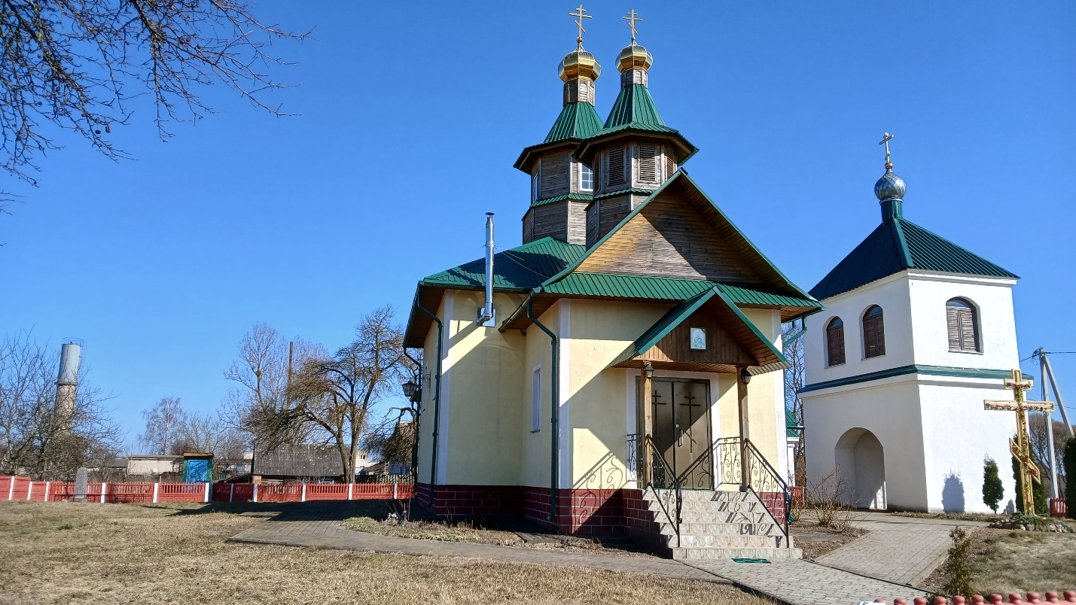Царква святога Мікалая Цудатворца (сучасны выгляд).

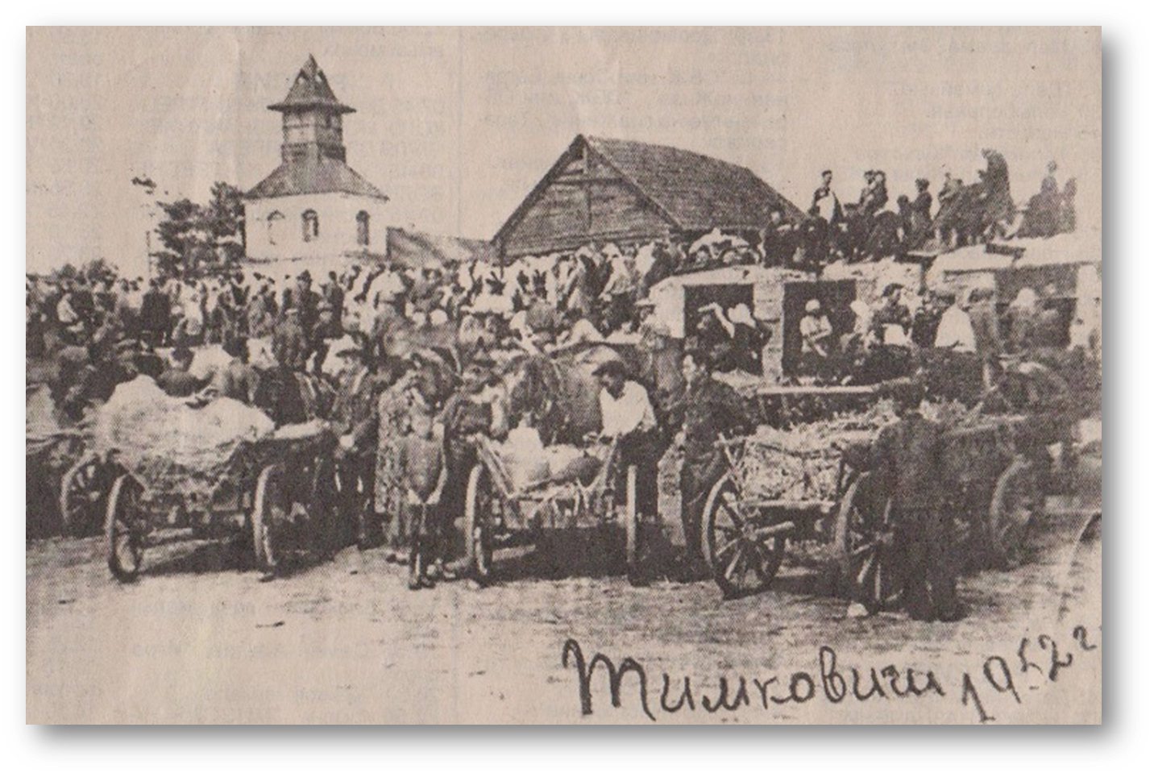
Плошча, на якой мясціліся гандлёвыя рады, і над паселішчам дамінавала ўніяцкая царква Святога Іллі .

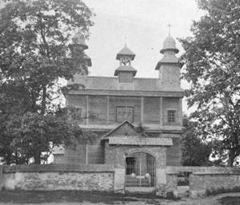 У1560 годзе князі Алелькавічы пабудавалі касцёл, а ў 1647 годзе Сапегі пашырылі і архітэктурна аздобілі будынак храма. На жаль, касцёл згарэў. А гэта быў адметны ў Еўропе шэдэўр дойлідства.

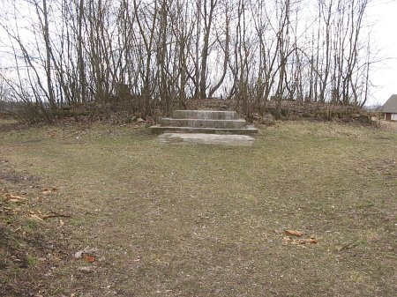
Уваходныя ступені, якія засталіся ад касцела

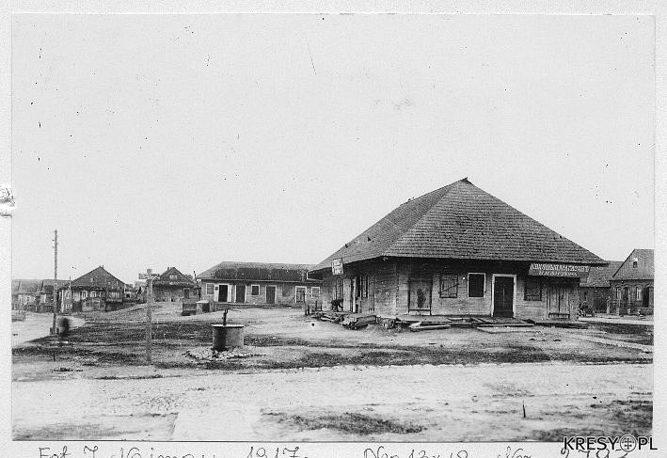

Базарная плошча

Некаторыя будынкі ў цэнтры былі каменнымі і двухпавярховымі. У памяць аб вызваленні сялян ад прыгоннага права каля базарнай плошчы была пабудавана капліца і побач з ёй - брама-званіца. Яны з'яўляюцца помнікамі архітэктуры малых форм.

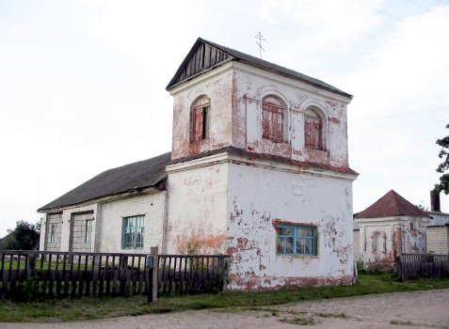

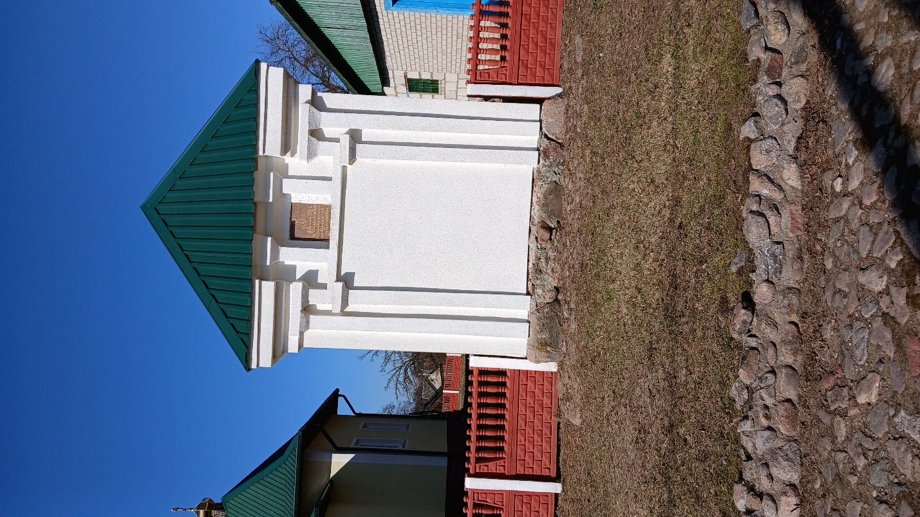
Капліца ў Цімкавічах — унікальны помнік драўлянай архітэктуры 19-га стагоддзя, узведзены ў 1861 годзе ў гонар адмены прыгоннага права ў Расійскай імперыі ў Цімкавічах. Гэта невялікае мемарыяльнае збудаванне, на якім захавалася памятная таблічка, з'яўляецца рэдкім прыкладам сакральнай архітэктуры, прысвечанай гістарычнай сацыяльнай падзеі.

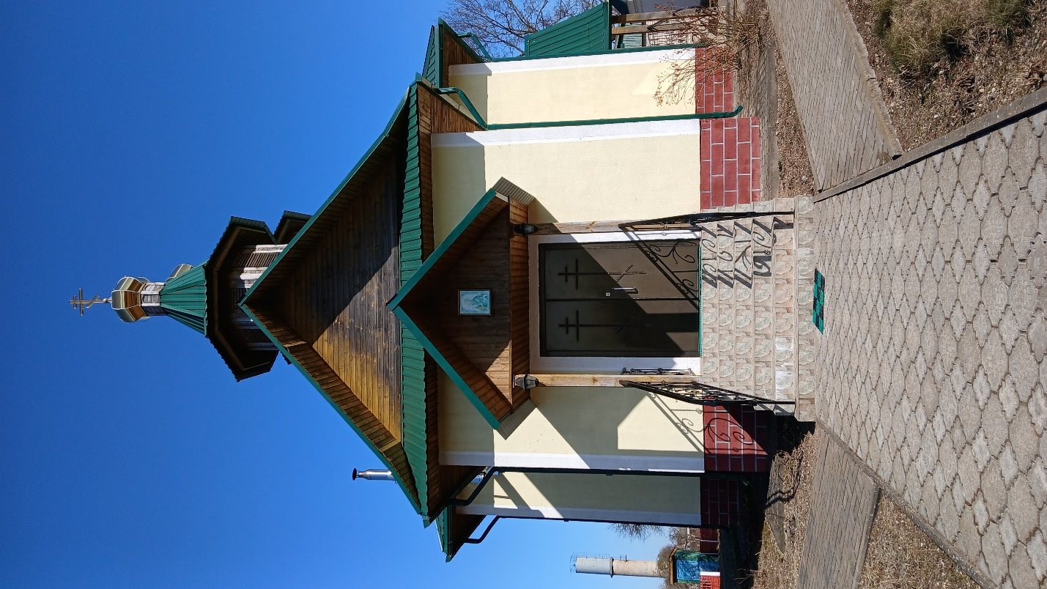

Сучасны выгляд царквы

